**Especificación de Requerimientos**

**Descripción del Diseño**

**Proyecto Ciclo 3**

**Pet Vaccine**

| Apellidos, Nombres | Correo electrónico | Rol |
| --- | --- | --- |
| Bohórquez Palencia Andrea | andremar06@gmail.com | Product Owner, Frontend |
| Acero Santiago | saz_acero@hotmail.com | Scrum Master, Frontend |
| Pérez Arcia Miguel Andrés | miguel.perezar@cecar.edu.co | Backend |
| Morales Joel | devis2008@hotmail.es |  |
| Llanos Yonatan |  | Base de Datos |

Fecha de presentación: 12/09/2021

Contenido

**1** **INTRODUCCIÓN 3**

1.1 Propósito 3

1.2 Alcance o Ámbito del Sistema 3

1.3 Definiciones, Acrónimos y Abreviaturas 3

*1.3.1* *Definiciones 3*

*1.3.2* *Acrónimos 3*

*1.3.3* *Abreviaturas 3*

*1.3.4* *Referencias 4*

1.4 Perspectiva General del Documento 4

**2** **DESCRIPCIÓN GENERAL DE LA APLICACIÓN 4**

2.1 Perspectiva de la Aplicación 4

2.2 Funciones de la Aplicación 4

2.3 Características de los Usuarios 5

2.4 Restricciones 5

2.5 Suposiciones y Dependencias 5

2.6 Requerimientos Diferidos 5

**3** **REQUERIMIENTOS ESPECÍFICOS 5**

3.1 Requerimientos 6

*3.1.1* *Product Backlog 6*

*3.1.2* *Ciclo de Sprints del proyecto 6*

*3.1.3* *Sprint Backlog 6*

*3.1.4* *Historias de usuario (Tareas y Subtareas) 6*

*3.1.5* *Mecánica de organización del grupo. (Reuniones, evidencias/artefactos) 6*

3.2 Modelo de Requerimientos 7

*3.2.1* *Modelo de Casos de Uso 7*

**4** **DESCRIPCIÓN DEL DISEÑO 9**

4.1 Interfaz gráfica (Mockups) 9

**5** **Gestión de la configuración 9**

**6** **PRUEBAS 9**

6.1 Descripción de pruebas unitarias 9

6.2 Descripción de pruebas de aceptación 9

**7** **GLOSARIO 10**

**8** **ANEXO(S) 10**

# Introducción

La aplicación brindará facilidad en la gestión de vacunación de mascotas, en particular para perros y gatos, permitiendo a los usuarios inscribir a sus mascotas y decidir si desean un recordatorio antes de la próxima fecha de vacunación anual, con el fin de mantener al día el esquema de vacunación y contribuir con la salud en condiciones óptimas de sus fieles compañeros.

## Propósito

Este documento busca explicar el desarrollo y los diferentes componentes asociados al proyecto: ***“Nombre del proyecto”,*** evidenciar desde la etapa inicial del planteamiento de la problemática, la planeación Scrum, el desarrollo del código y las pruebas finales con lo cual se pudo obtener un producto funcional. Este documento no solo está dirigido para los tutores y formadores, también está dirigido a cualquier persona que desee indagar más sobre un proyecto de desarrollo de software por medio de la metodología Scrum y las diferentes etapas que conlleva.

[Este apartado debe:

a) establecer el propósito del documento;

b) especificar los lectores esperados para el documento.]

## Alcance o Ámbito del Sistema

Actualmente para muchas personas dueñas de mascotas, es común que olviden en qué fecha deben colocar el refuerzo de vacuna anual y en ocasiones dejan pasar algún tiempo para realizar el proceso, lo cual genera un riesgo de enfermarse para sus mascotas al no contar con su esquema de vacunación completo, por tanto con nuestra aplicación web “**Pet Vaccine**” tiene como objetivo convertirse y posicionarse como una herramienta que permita gestionar la información de mascotas, únicamente perros y gatos, para ofrecer la alternativa a sus dueños de configurar si desean recibir en su correo electrónico un recordatorio justo dos días antes del vencimiento de la última vacuna anual de su mascota y adicional, ofrecerá la posibilidad de consultar en cualquier momento si su mascota está registrada en el sistema, permitirá modificar o eliminar el registro realizado exclusivamente al dueño de la mascota que se habrá autenticado previamente en la aplicación, así se mantiene la confidencialidad de la información. Al consultar información de mascotas, sólo se mostrarán los registros asociados al usuario que está logueado en el sistema y podrá visualizar información como: nombre del dueño, la fecha de última vacuna, descripción de la vacuna y un indicador en color verde si el esquema de vacunación está vigente o en color rojo si el esquema de vacunación está vencido. De manera que con la aplicación web tanto dueños de mascotas como veterinarias contarán con un sistema que contribuya en la conservación de mascotas saludables.

## Definiciones, Acrónimos y Abreviaturas

[Este apartado debe proporcionar las definiciones de términos, siglas y abreviaturas necesarios para interpretar adecuadamente el documento. Esta información puede proporcionarse por referencia a uno o más anexos de este documento o por referencia a otros documentos.]

* Metodología Scrum
* Product Bakclog
* Sprint
* Desarrollo de Software

### Definiciones

### Acrónimos

### Abreviaturas

### Referencias

[Este apartado debe:

a) proporcionar una lista completa de todos los documentos a los que se haga referencia;

b) identificar cada documento por título, número de informe (si es procedente), fecha y organización que lo publicó.]

## Perspectiva General del Documento -> Joel

[Este apartado debe:

a) describir lo que contiene el resto del documento;

b) explicar cómo está organizado el documento.]

En los siguientes apartados veremos más a detalles los alcances que se le darán a nuestra aplicación, dando respuesta a los requerimientos par una mayor comprensión de lo que se quiere lograr, haciendo una descripción de nuestro producto y de su funcionalidad teniendo en cuenta la revisión previa de otros productos similares, de igual forma dando una descripción de su funcionamiento como lo percibe el usuario y el desarrollador. También se da una explicación de lo que podría ser una restricción para quienes desarrollan la aplicación, como lo es el diseño, programación y demás. De igual forma el alcance de lo que podría llegar a ser en versiones futuras del producto. Así mismo se describirán todos los requerimientos que la aplicación demande y se detallarán más a fondo. Del mismo modo una descripción de lo que será el diseño de la aplicación y lo relacionado con la solución para la configuración de este, y las descripciones de las pruebas realizadas verificando el cumplimiento de lo que se requiere.

# Descripción general de la aplicación -> Miguel

A continuación, se presentan 6 apartados que pretenden dar un contexto general de los factores que afectan la aplicación:

## Perspectiva de la Aplicación -> Todos

[Este apartado debe poner la aplicación en perspectiva con otros productos relacionados. Si el producto es totalmente autónomo e independiente, se debe indicar aquí. Si se define una aplicación que es un componente de un sistema más grande, como ocurre con frecuencia, entonces en este inciso se debe relacionar los requerimientos del sistema más grande a la funcionalidad de la aplicación y debe identificar las interfaces entre ese sistema y la aplicación. Puede ser útil un diagrama de bloques que muestre los principales componentes del sistema más grande, las interconexiones y las interfaces externas.

Si son necesarios más detalles, recurrir al IEEE Std-830-1998.]

## Funciones de la Aplicación -> Andrea

El sistema contará con funcionalidades para:

* Inscripción de usuarios con la información de su mascota.
* Consulta de información ingresada
* Modificación de información registrada.
* Eliminación de información registrada.
* Activación/Desactivación de alerta de notificación sobre vacunas.

## Características de los Usuarios -> Joel

Al momento de interactuar con el aplicativo web los usuarios deberán tener un conocimiento básico en el manejo de un computador, tablet o celular inteligente, y no será excluyente si la persona no posee un nivel educativo muy alto puesto que esta aplicación será muy intuitiva, solamente deberá disponer de las herramientas ya mencionadas y una conexión a internet.

[Este apartado debe describir las características generales de los usuarios previstos de la aplicación incluyendo el nivel educativo, experiencia y conocimientos técnicos. No debe utilizarse para establecer requerimientos específicos.]

## Restricciones -> Todos

[Este apartado debe proporcionar una descripción general de cualquier otra cuestión que limite las opciones del desarrollador. Se podría incluir: a) políticas regulatorias; b) limitaciones de hardware (por ejemplo, requerimientos de sincronización de señales); c) interfaces a otras aplicaciones; d) operación paralela; e) funciones de auditoría; f) funciones de control; g) requerimientos de lenguajes de alto nivel; h) protocolos; i) requerimientos de confiabilidad; j) criticidad de la aplicación; k) consideraciones de seguridad.]

## Suposiciones y Dependencias

[Este apartado debe enumerar cada uno de los factores que afectan los requerimientos establecidos. Estos factores no son restricciones de diseño sino que, por el contrario, cualquier cambio en ellos que podría afectar los requerimientos. Por ejemplo, una hipótesis puede ser que un sistema operativo específico estará disponible para la aplicación. Si, de hecho, el sistema operativo no está disponible, el documento tendrá que cambiar en consecuencia.]

## Requerimientos Diferidos -> Andrea

Una versión a futuro de la aplicación podría tener el “Módulo para agendar citas en la veterinaria”, en el cual se tendría un calendario con los días y franjas horarias que tengan citas disponibles en la veterinaria para que los clientes puedan elegir el que más les convenga. Para separar el horario se requiere que el usuario haya registrado previamente en la aplicación a su mascota. Incluiría la opción de modificar o cancelar la cita.

# Requerimientos específicos

[Para el desarrollo de toda esta sección 3 utilizar como bibliografía de soporte:

(1) Schwinger, W.; Koch, N. "Modeling Web Applications", Chapter 3 en: Kappel, G.; Pröll, B.; Reich, S.; Retschitzegger, W. (Editors) *Web Engineering. The Discipline of Systematic Development of Web Applications*, John Wiley & Sons Ltd., 2006.

(2) Koch, N.; Knapp, A.; Zhang, G.; Baumeister, H. "UML-Based Web Engineering. An Approach Based on Standards", Chapter 7 en: Rossi, G.; Pastor, O.; Schwabe, D.; Olsina, L. (Editors) *Web Engineering: Modelling and Implementing Web Applications*, Springer-Verlag London Limited, 2008.]

## Requerimientos -> Santiago

* Base de datos no relacional
* API
* Interfaces gráficas de página web
* Repositorio

[Este apartado debe contener una lista de los requerimientos surgidos de las necesidades e ideas aportadas por los usuarios/clientes, desarrolladores y demás participantes en el proceso de desarrollo.]

### Product Backlog ->Santiago

| Sprint | Requisitos | Tareas | Duración |
| --- | --- | --- | --- |
| 0 | * Problemática que se pueda ser solucionada con la aplicación de conceptos de desarrollo de software * Metodología para el trabajo de equipo (Scrum) * Visualización del comportamiento del producto para el usuario final . * Diseño de producto final. * Repositorio en GitLab GitHub para el manejo del código * Determinar el software a usar. * Relación entre variables y su comportamiento con el usuario en el producto final. | * Definición y alcance del proyecto * Product Backlog Priorizado * Scrumboard * Historias de usuario * Gestión de la configuración * Mockups * Creación de Repositorio * Especificaciones de requerimientos * Diagrama UML * Documento software * Acta | 7 días |
| 1 |  |  | 7 días |

[Lista con todos los requerimientos iniciales del producto que se va a desarrollar que identifique las necesidades del producto para lograr su máxima utilidad. Asimismo, contiene la descripción de las tareas y subtareas que se van a realizar para la ejecución de cada requisito, mismas que se organizarán en función de sus prioridades. Además, la pila de producto también indica una estimación del tiempo en la que cada tarea se va a desarrollar y el valor que cada una le da al producto.]

### Ciclo de Sprints del proyecto -> Santiago

Para el proyecto se tienen contemplados 5 sprints, cada uno con una duración de una semana.

| **Incr.** | **Start (Fecha de Inicio)** | **Days (Días asignados)** | **End (Fecha de entrega)** |
| --- | --- | --- | --- |
| 1 | lunes, 06 de septiembre de 2021 | 7 | domingo, 12 de septiembre de 2021 |
| 2 | lunes, 13 de septiembre de 2021 | 7 | domingo, 19 de septiembre de 2021 |
| 3 | lunes, 20 de septiembre de 2021 | 7 | domingo, 26 de septiembre de 2021 |
| 4 | lunes, 27 de septiembre de 2021 | 7 | domingo, 03 de octubre de 2021 |
| 5 | lunes, 04 de octubre de 2021 | 7 | domingo, 10 de octubre de 2021 |

[Listar los sprints contemplados desde el proyecto para la generación de valor al cliente]

### Sprint Backlog -> Santiago

| **Story ID** | **Story name** | **Size** | **Sprint** | **Priority** | **Story Type** | **Comments** |
| --- | --- | --- | --- | --- | --- | --- |
| 1 | Desarrollar Product Backlog Priorizado | 2 | 0 | 1 | Documentación | Se Desarrolla Product Backlog Priorizado |
| 2 | Construir Repositorio (Github) donde integrarán el Trabajo | 1.5 | 0 | 1 | Codificación | Se Construye Repositorio (Github) en Proyecto de Equipo, El Proyecto tiene tres fases (To Do, In Progress, Done) |
| 3 | Construir Archivo Gestión Configuración | 1 | 0 | 3 | Documentación | Se establece los programas a usa con el fin de dar cumplimiento a las tareas del sprint |
| 4 | Construir Historias de Usuario a desarrollar en Sprint No.1 | 5.5 | 0 | 1 | Documentación | Se plasma La construcción de las Historias de Usuario del Sprint 1 |
| 5 | Creacion y configuracion cuenta Devops (Scrumboard y tareas) | 5 | 0 | 1 | Planificación | Se Creo la cuenta de DevOps (Scrumboard y tareas), se Configuracion y Planeacion del proyecto |
| 6 | Construcción Inicial de MockUps | 6 | 0 | 2 | Interfaz gráfica | Se realizan los MockUps iniciales asociados al Proyecto, tanto para la versión web como para la versión app. |
| 7 | Construcción Inicial de Diagrama UML | 6 | 0 | 2 | Diseño UML | Se realiza el diagrama UML inicial asociado al Proyecto |
| 8 | Diligenciamiento de documento IEEE 29148 | 3 | 0 | 3 | Documentación | Se generan incrementos de documentación que se entregará al final del proyecto |

[Lista de elementos seleccionados previamente del Product Backlog para ser desarrollados en el día a día en los diferentes Sprints del proyecto. Tras crear esta lista, el equipo del proyecto tendrá que identificar las funcionalidades y priorizar las que se entregarán en el Sprint.]

### Historias de usuario (Tareas y Subtareas) -> Andrea

| **Historia de Usuario** | | | | |
| --- | --- | --- | --- | --- |
| **Número** | HU01 | **Nombre**: | | |
| **Sprint:** | | **Prioridad:** | | |
| **Rol:** Yo como usuario | | | | |
| **Funcionalidad:** Necesito diligenciar los datos de mi mascota con la finalidad de realizar el proceso de inscripción en la veterinaria | | | | |
|
| **Criterios De Aceptación:** La página tendrá contenedores:  1. Nombres del Dueño  2. Apellidos del Dueño  3. Número Identificación (Campo numérico)  4. Celular (Campo numérico)  5. Contraseña (Alfanumérico, sin caracteres especiales)  6. Dirección de Residencia  7. Correo electrónico  8. Tipo de Mascota (Perro o Gato)  9. Nombre de la mascota  10. Apellido de la mascota (Campo Opcional)  11. Edad de la mascota (En meses)  12. Última fecha de vacunación (DD/MM/AAAA)  13. Nombre de la vacuna  14. Alergias Mascota (Si/No)  15. Descripción Alergia (Campo de texto)  16. Generar Alerta (Si/No)  La página mostrará el botón "Guardar" | | | | |
|
|
|
|
|
|
|
|
|
|
|
|
|
|
|

| **Historia de Usuario** | | | | |
| --- | --- | --- | --- | --- |
| **Número: HU02** | | **Nombre**: | | |
| **Sprint**: | | **Prioridad**: | | |
| **Rol**: Yo como usuario | | | | |
| **Funcionalidad**: Quiero realizar la búsqueda por nombre de mascota para conocer si ya existe el registro en la página | | | | |
|
| **Criterios De Aceptación:** La página tendrá:  1. Una barra de búsqueda.  1.1. El sistema sólo permitirá ingresar texto en el campo de búsqueda.  1.2. El sistema realizará la consulta por el nombre de la mascota.  1.3. El sistema mostrará una tabla con el listado de nombres que coincidan con la búsqueda, incluyendo el nombre del dueño, la fecha de última vacuna y descripción de la vacuna. | | | | |

| **Historia de Usuario** | | | | |
| --- | --- | --- | --- | --- |
| **Número: HU03** | | **Nombre**: | | |
| **Sprint**: | | **Prioridad**: | | |
| **Rol**: Yo como usuario | | | | |
| **Funcionalidad**: Puedo visualizar la última fecha de vacunación y nombre de la vacuna de mi mascota para saber si está al día su esquema de vacunación | | | | |
|
| **Criterios De Aceptación:** El sistema hará uso de HU02 para listar el resultado de la búsqueda y permitirá seleccionar el registro deseado haciendo click sobre el nombre de la mascota.  2. El sistema mostrará un mensaje indicando si el 'Esquema de vacunación está próximo a vencer' (si cumple la condición de que falten dos días para completar el año desde la última fecha de vacunación), en caso contrario mostrará el mensaje 'Esquema de vacunación vigente'. | | | | |

| **Historia de Usuario** | | | | |
| --- | --- | --- | --- | --- |
| **Número: HU04** | | **Nombre**: | | |
| **Sprint**: | | **Prioridad**: | | |
| **Rol**: Yo como usuario | | | | |
| **Funcionalidad**: Necesito editar la información diligenciada de mi mascota para actualizar los datos en la aplicación. | | | | |
|
| **Criterios De Aceptación:** 1. El sistema hará uso de HU02 para listar el resultado de la búsqueda y permitirá seleccionar el registro deseado haciendo click sobre el nombre de la mascota y desplegará todos los campos usando HU01 habilitando la edición en todos los campos.  1.1. La página tendrá un botón 'Modificar' que al seleccionarlo, guardará en la base de datos los cambios realizados. | | | | |

| **Historia de Usuario** | | | | |
| --- | --- | --- | --- | --- |
| **Número: HU05** | | **Nombre**: | | |
| **Sprint**: | | **Prioridad**: | | |
| **Rol**: Yo como usuario | | | | |
| **Funcionalidad**: Puedo eliminar la información registrada de mi mascota con el fin de retirar los datos de la aplicación. | | | | |
|
| **Criterios De Aceptación:** 1. El sistema hará uso de HU02 para listar el resultado de la búsqueda y permitirá seleccionar el registro deseado haciendo click sobre el nombre de la mascota y desplegará todos los campos usando HU01.  1.1. La página tendrá un botón 'Eliminar' que al seleccionarlo, borrará de la base de datos la información del registro seleccionado. | | | | |

| **Historia de Usuario** | | | | |
| --- | --- | --- | --- | --- |
| **Número: HU06** | | **Nombre**: | | |
| **Sprint**: | | **Prioridad**: | | |
| **Rol**: Yo como usuario | | | | |
| **Funcionalidad**: Puedo elegir si se envía notificación a mi correo electrónico con el fin de alertar si está próximo a vencer el esquema de vacunación de mi mascota | | | | |
|
| **Criterios De Aceptación:** 1. El sistema usará HU02 para listar el resultado de la búsqueda y mostrará frente a cada registro un ícono en color verde si la alerta está activa para ese registro y en color gris si está inactiva.  1.1. Al dar clic sobre el ícono debe cambiar de color, habilitando o deshabilitando la alerta.  1.2. La notificación de alerta se enviará al correo electrónico registrado por el dueño de la mascota, únicamente si está activa y faltan dos días para cumplir 1 año desde la última vacunación, lo cual indica que el esquema de vacunación está próximo a vencerse. | | | | |

| **Historia de Usuario** | | | | |
| --- | --- | --- | --- | --- |
| **Número: HU07** | | **Nombre**: | | |
| **Sprint**: | | **Prioridad**: | | |
| **Rol**: Yo como usuario | | | | |
| **Funcionalidad**: Puedo ingresar al sistema con el fin de gestionar la información de mi mascota. | | | | |
|
| **Criterios De Aceptación:** 1. El sistema debe solicitar usuario y contraseña para ingresar al aplicativo.  1.1. El campo usuario debe ser el número de Documento de Identificación registrado previamente.  1.2. La contraseña debe ser la registrada en el formulario de inscripción.  1.3. El sistema debe mostrar un mensaje indicando "Usuario y/o contraseña inválidos" en caso de que los datos digitados no coincidan con la información almacenada en la base de datos. | | | | |

### Mecánica de organización del grupo. (Reuniones, evidencias/artefactos) -> Joel

Bajo la metodología de Azure DevOps que permite que los diferentes roles tengan una coordinación y colaboración fluida, para producir la integración de forma más rápida el desarrollo de las herramientas en las aplicaciones que se crean, adquiriendo una mejor respuesta a las necesidades requeridas. Se pactaron en el equipo de trabajo reuniones de retroalimentación los días lunes, martes, miércoles y jueves de 15 minutos para mostrar avances, aclarar dudas e inquietudes y asignar tareas por realizar respecto a la documentación y desarrollo de la aplicación web, y dichas tareas una vez asignadas se integra en Azure Devops con el fin de tener una buena gestión del proyecto dando cumplimiento a los requisitos de tiempo y calidad del producto que se va creando, aumentando la confianza y logrando los objetivos en menos tiempo. El código fuente de nuestra aplicación Web Responsive es todo generado en Visual Studio Code, el cual es cargado en un repositorio a GitHub e igualmente integrado a nuestras carpetas en Google Drive donde reposan todos los documentos del desarrollo de la aplicación web.

## Modelo de Requerimientos

A continuación se presentan el modelo de casos de uso y el modelo de dominio.

### Modelo de Casos de Uso -> Andrea

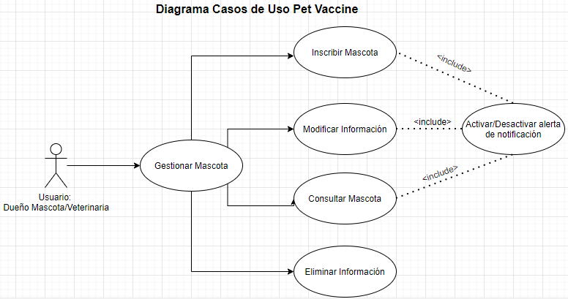

**CU-01: Inscribir Mascota -> Miguel**

| Iniciador | Dueño Mascota | |
| --- | --- | --- |
| Otros actores | NO aplica | |
| Precondiciones | Tener los datos de la Mascota a la mano. | |
| Flujo básico | | |
| **Actor** | | **Sistema** |
| 1. El Dueño de la mascota ingresa a la página principal | |  |
|  | | 2. Se despliega la página principal |
| 3. El Dueño de la mascota ingresa los datos solicitados | |  |
| 4. El Dueño de la mascota pulsa el botón registrar Mascota | |  |
|  | | 4. Se valida información digitada. |
|  | | 5. Se registra la mascota. |
| Flujo alternativo 1 | En el paso 4 si la información está correcta se procede a paso 5 sino a paso 3. | |
| Flujo alternativo 2 |  | |
| ... |  | |
| Poscondiciones | Los datos guardados son:  1. Nombres del Dueño  2. Apellidos del Dueño  3. Número Identificación  4. Celular  5. Contraseña  6. Dirección de Residencia  7. Correo electrónico  8. Tipo de Mascota (Perro o Gato)  9. Nombre de la mascota  10. Apellido de la mascota (Campo Opcional)  11. Edad de la mascota (En meses)  12. Última fecha de vacunación  13. Nombre de la vacuna  14. Alergias Mascota (Si/No)  15. Descripción Alergia  16. Generar Alerta (Si/No) | |

**CU-02: Modificar Información -> Miguel**

| Iniciador | Dueño Mascota | |
| --- | --- | --- |
| Otros actores | NO aplica | |
| Precondiciones | La mascota debe estar registrada. | |
| Flujo básico | | |
| **Actor** | | **Sistema** |
| 1. El Dueño de la mascota ingresa a la página para la edición de la información de la mascota | |  |
|  | | 2. Se despliega la página para la edición de la información de la mascota |
| 3. El Dueño de la mascota edita los datos | |  |
| 4. El Dueño de la mascota pulsa el botón editar Mascota | |  |
|  | | 4. Se valida información digitada. |
|  | | 5. Se edita la mascota. |
| Flujo alternativo 1 | En el paso 4 si la información está correcta se procede a paso 5 sino a paso 3. | |
| Flujo alternativo 2 |  | |
| ... |  | |
| Poscondiciones | Los datos editados pueden ser:  1. Nombres del Dueño  2. Apellidos del Dueño  3. Número Identificación  4. Celular  5. Contraseña  6. Dirección de Residencia  7. Correo electrónico  8. Tipo de Mascota (Perro o Gato)  9. Nombre de la mascota  10. Apellido de la mascota (Campo Opcional)  11. Edad de la mascota (En meses)  12. Última fecha de vacunación  13. Nombre de la vacuna  14. Alergias Mascota (Si/No)  15. Descripción Alergia  16. Generar Alerta (Si/No) | |

**CU-03: Consultar Información -> Miguel**

| Iniciador | Dueño Mascota | |
| --- | --- | --- |
| Otros actores | NO aplica | |
| Precondiciones | La mascota debe estar registrada. | |
| Flujo básico | | |
| **Actor** | | **Sistema** |
| 1. El Dueño de la mascota ingresa a la página para consulta de la información de la mascota | |  |
|  | | 2. Se despliega la página para la consulta de la información de la mascota |
| 3. El Dueño digita el nombre de la mascota | |  |
| 4. El Dueño de la mascota pulsa el botón consultar Mascota | |  |
|  | | 4. Se visualiza los resultados encontrados |
| 5. El Dueño de la mascota selecciona su mascota dentro de los resultados encontrados | |  |
| Flujo alternativo 1 |  | |
| Flujo alternativo 2 |  | |
| ... |  | |
| Poscondiciones | Los datos Mostrados después de seleccionar la búsqueda son:  1. Nombres del Dueño  2. Apellidos del Dueño  3. Número Identificación  4. Celular  5. Contraseña  6. Dirección de Residencia  7. Correo electrónico  8. Tipo de Mascota (Perro o Gato)  9. Nombre de la mascota  10. Apellido de la mascota (Campo Opcional)  11. Edad de la mascota (En meses)  12. Última fecha de vacunación  13. Nombre de la vacuna  14. Alergias Mascota (Si/No)  15. Descripción Alergia  16. Generar Alerta (Si/No) | |

### Modelo de Dominio

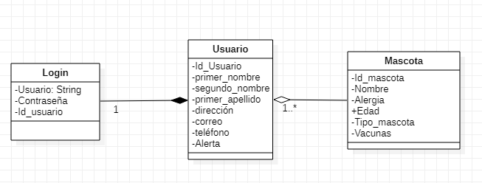

# Descripción del diseño

[Para el desarrollo de toda esta sección 4 utilizar como bibliografía de soporte:

(1) Schwinger, W.; Koch, N. "Modeling Web Applications", Chapter 3 en: Kappel, G.; Pröll, B.; Reich, S.; Retschitzegger, W. (Editors) *Web Engineering. The Discipline of Systematic Development of Web Applications*, John Wiley & Sons Ltd., 2006.

(2) Koch, N.; Knapp, A.; Zhang, G.; Baumeister, H. "UML-Based Web Engineering. An Approach Based on Standards", Chapter 7 en: Rossi, G.; Pastor, O.; Schwabe, D.; Olsina, L. (Editors) *Web Engineering: Modelling and Implementing Web Applications*, Springer-Verlag London Limited, 2008.]

## Interfaz gráfica (Mockups) -> Joel

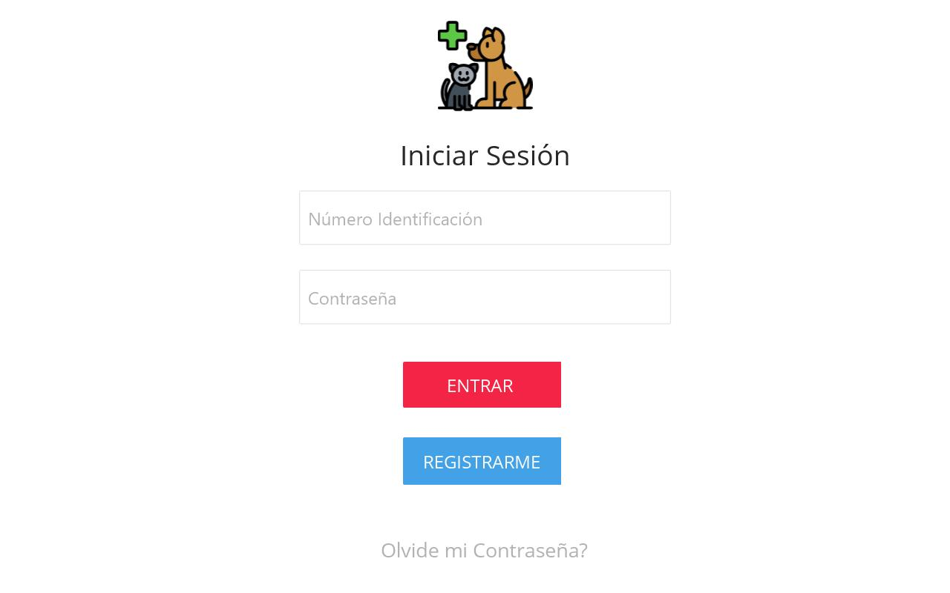

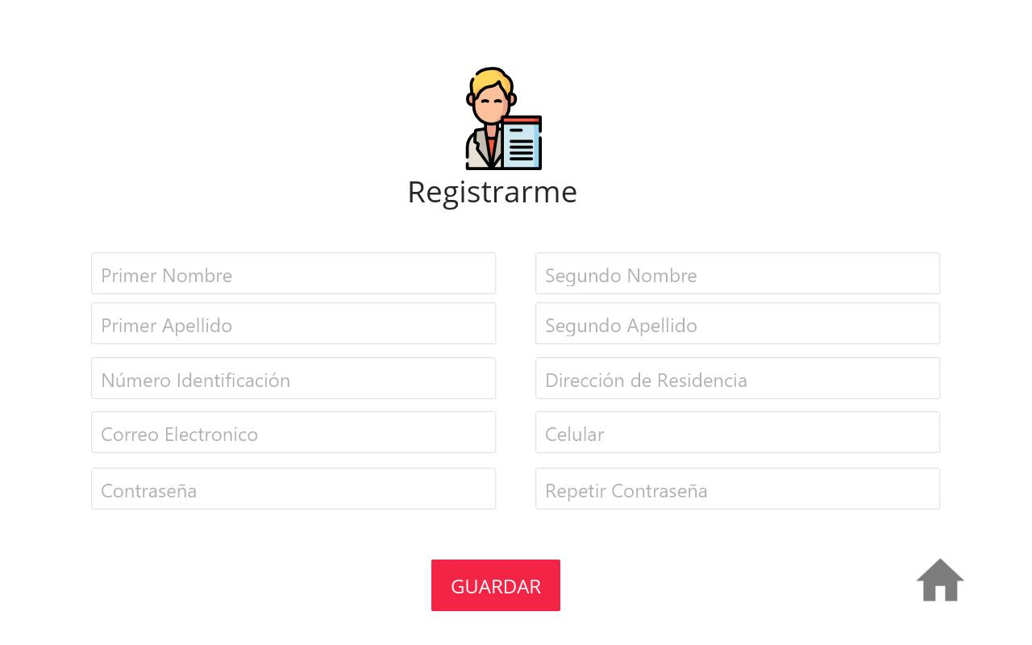

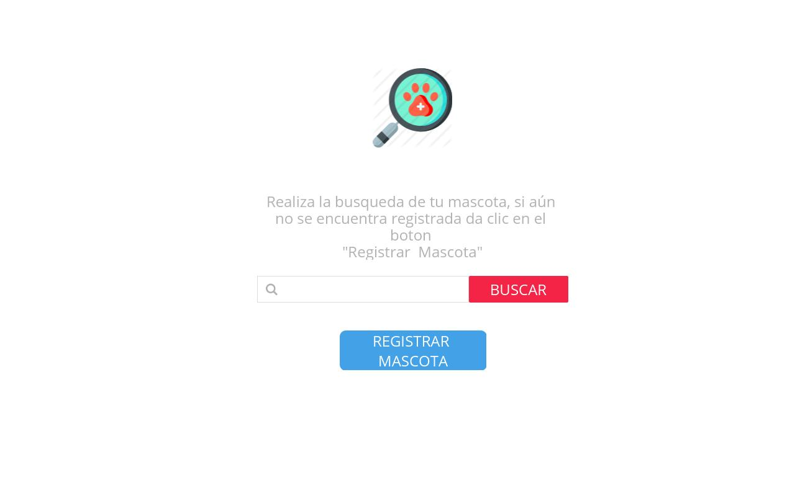

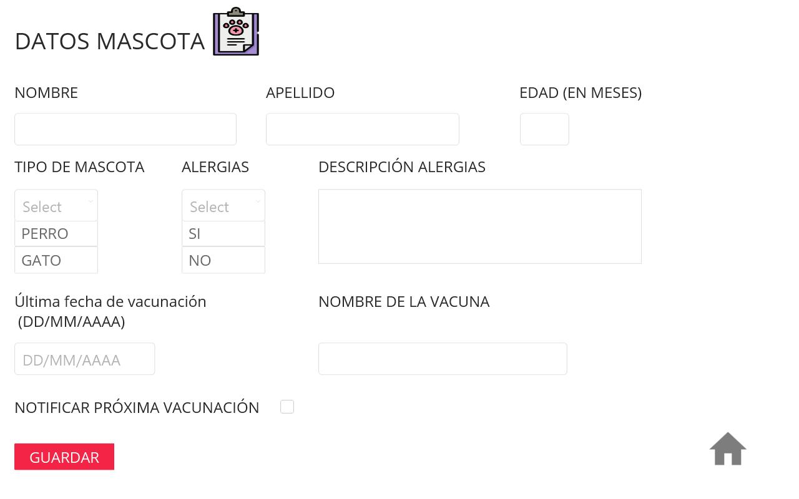

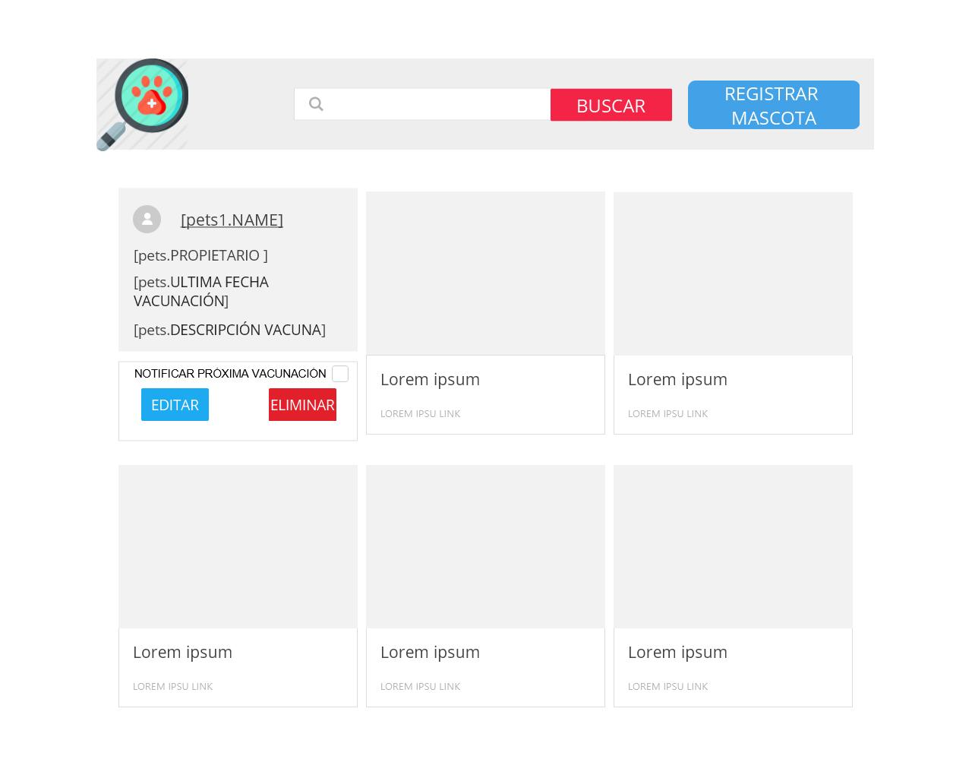

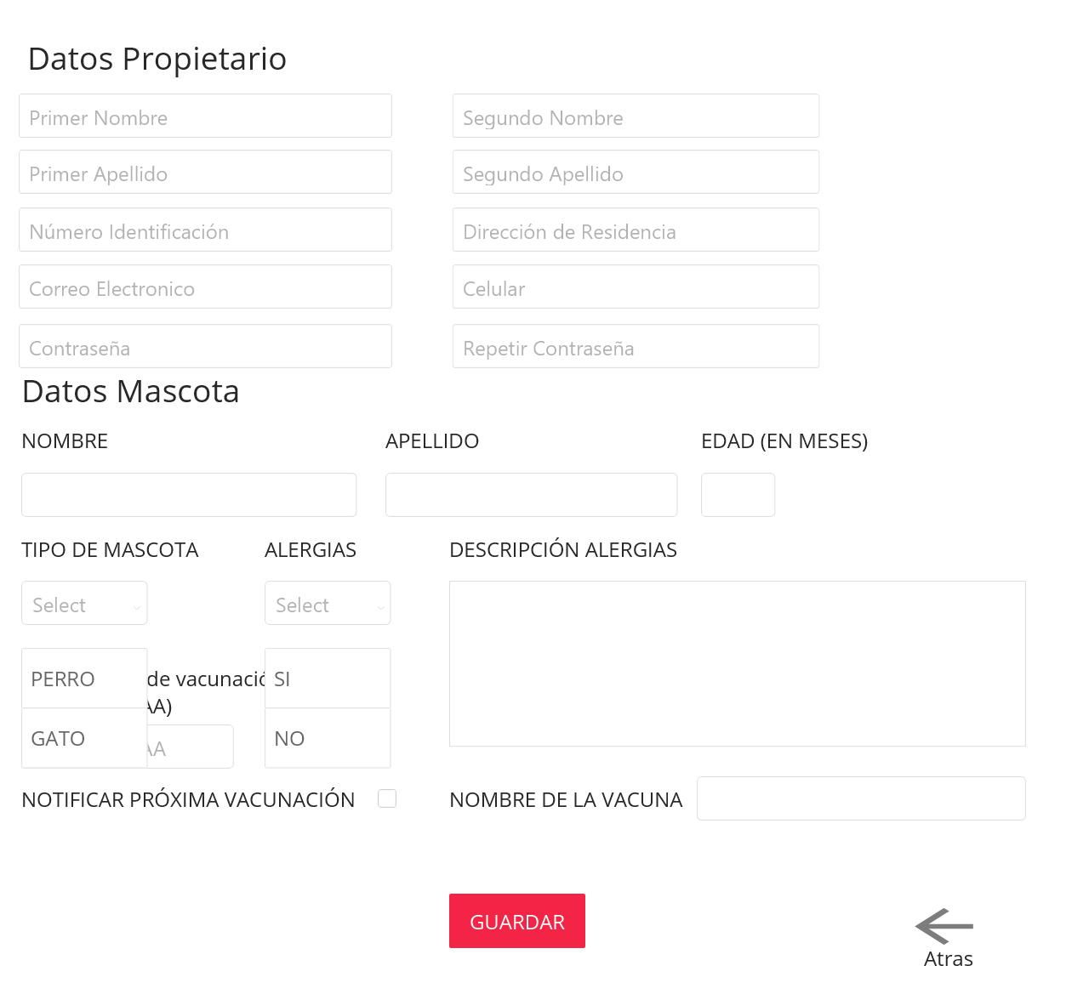

# Gestión de la configuración -> Andrea

Para el desarrollo del proyecto se utilizarán las siguientes herramientas tecnológicas, frameworks y lenguajes de programación:

| **ETAPA** | **HERRAMIENTA** |
| --- | --- |
| Ambiente de Desarrollo | Visual Studio Code |
| Casos de Uso, Mockups | Drawio, Moqups, Justinmind |
| Frontend | HTML, CSS, Bootstrap |
| Backend | Javascript, NodeJS |
| Base de Datos | MySQL |
| Repositorio | Github |
| Project Board | Azure Devops |

# Pruebas

## Descripción de pruebas unitarias

## Descripción de pruebas de aceptación

# Glosario

# Anexo(s)

[ES OPCIONAL]

[Se pueden agregar anexos, si se consideran necesarios para obtener mayor claridad en el contenido del documento.]